Célterület adatlap
Célterület azonosító: 1 025 659
Helyi Akciócsoport: Tiszazugi-Leader Vidékfejlesztési Programiroda Nonprofit Kft.
UMVP intézkedés: Életminőség/diverzifikáció
Jogcím: Vállalkozás alapú fejlesztés
Célterület megnevezése: Tiszazugi lakosság egészséges életmódra nevelése hagyományos termékekkel.
Vonatkozó HPME azonosító: 780a08
Vonatkozó HPME megnevezése: A Tiszazugi lakosok egészséges életmódra nevelése hagyományos termékekkel.
I. Fogalom magyarázat
Hagyományos termék: Magyarország területén fellelhető, népi hagyományokra épülő gyógynövények, valamint az ezekből készült gyógyszernek nem minősülő gyógyhatású készítmények.
II. Támogatás vehető igénybe
Támogatás vehető igénybe az egészséges életmód bemutatásához kapcsolódó terem kialakítására,építési munkákra, valamint az egészséges életmód -életvezetési tanácsadáshoz kapcsolódó tevékenységekre. Támogatás vehető igénybe továbbá a fejlesztés megvalósításához kapcsolódó marketing tevékenységre.
III. Támogatás mértéke
Az igénybe vehető támogatás legkisebb mértéke kizárólag hátrányos helyzetű területen 250 000 forintösszeg.Az igénybe vehető támogatás legnagyobb mértéke kizárólag hátrányos helyzetű területen 2 500 000 forintösszeg.Az igénybe vehető támogatás legkisebb mértéke nem hátrányos helyzetű területen, illetve ha nincs a hátrányos helyzetű területre keret összegelkülönítve 0 forintösszeg.Az igénybe vehető támogatás legnagyobb mértéke nem hátrányos helyzetű területen, illetve ha nincs a hátrányos helyzetű területre keretösszeg elkülönítve 0 forintösszeg.
Intenzitások:
Kérelmező típusa Intenzitások nem LHH vagy vegyes Intenzitások LHH településen (%)
A rendelkezésre álló keretösszeg a 2007-2013-as időszakban hátrányos helyzetű területen 5 000 000 forintösszeg, egyéb területen forintösszeg.
IV. Célterület specifikus alanyi és tárgyi feltételek
Marketing tevékenység önállóan nem támogatható. Tárgyi eszköz beszerzése önállóan nem támogatható. Építéssel, épület kialakítással kapcsolatos költségek önállóan nem támogathatóak. Ingatlanhoz kapcsolódó, telekhatáron belüli kisléptékű infrastruktúra-fejlesztése önállóan nem támogathatóak. A kedvezményezett vállalja, hogy a projekt LEADER támogatással történő megvalósítása esetén legalább 1 alkalommal részt vesz a HVS-sel kapcsolatos, együttműködést erősítő személyes konzultáción, rendezvényen vagy képzésen, a jogerős támogatási határozat kézhezvételétől számított 12 hónapon belül. Fejlesztés csak együttműködésben valósítható meg. A fejlesztéshez kapcsolódóan legalább három, az egészséges életmód bemutatását, az egészséges életmódra nevelést célzó rendezvény megszervezése kötelező. Csak olyan kiadványok készítése támogatható, amelyeknek célja az egészséges életmód bemutatása, az egészséges életmódra nevelés. A kiadvány megjelentetése kötelező a Tiszazug HACS minden településén.
V. Jogosult települések
Támogatás olyan célra vehető igénybe, amely az alábbi településeken valósul meg:
Szelevény ; Kunszentmárton ; Cibakháza ; Tiszakürt ; Tiszasas ; Öcsöd ; Tiszainoka ; Nagyrév ; Csépa ; Cserkeszőlő ; Martfű ;
VI. Elszámolható kiadások
Jogcímhez elszámolható kiadás megnevezése
a) a Vhr. 30. §-ában foglaltaknak megfelelő, a fejlesztési tevékenységhez kapcsolódó építési munkák: új építmény, épület építése, meglévő építmény, épület
felújítása, bővítése, korszerűsítése, valamint épületgépészet kialakítása, korszerűsítése, tereprendezés, parkosítás;
b) ingatlanhoz kapcsolódó, telekhatáron belüli kisléptékű infrastruktúra-fejlesztések:
bd) elektromos hálózatra csatlakozás kiépítése és a hozzá kapcsolódó elosztó és egyéb berendezések kiépítése;
e) eszközbeszerzés: a fejleszteni kívánt tevékenységhez kötődő eszközök beszerzése;
f) a Vhr. 31. §-ában meghatározott egyéb elszámolható kiadások;
g) marketing kiadások:
gb) kiadványok, szórólapok elkészítésének és terjesztésének költségei: (adatgyűjtés, adatbázis-használati jog, szerkesztés, terjesztés költségei, nyomdai, fotó
és grafikai költségek);
gd) kiállítások részvételi költségei (kiállító terület bérlése, kiállítási területhez kapcsolódó közüzemi díjak, a kiállító terület berendezéseinek telepítési költségei);
ge) promóciók költségei (ajándéktárgyak készíttetése);
i) arculati elemek (ÚMVP és EU és HACS logó)
Felépők költségei, előadói tiszteletdíjak
sátrak, szabadtéri bemutatóhelyek, egészségügyi mobil eszközök bérlési és telepítési költségei
eszköz-, terembérlet, és helyszínbérlés költségei
étel- italfogyasztás
anyagköltség, alapanyag költség
VII. Értékelési szempontok
Értékelési szempont Ellenőrzés módja Pontszám
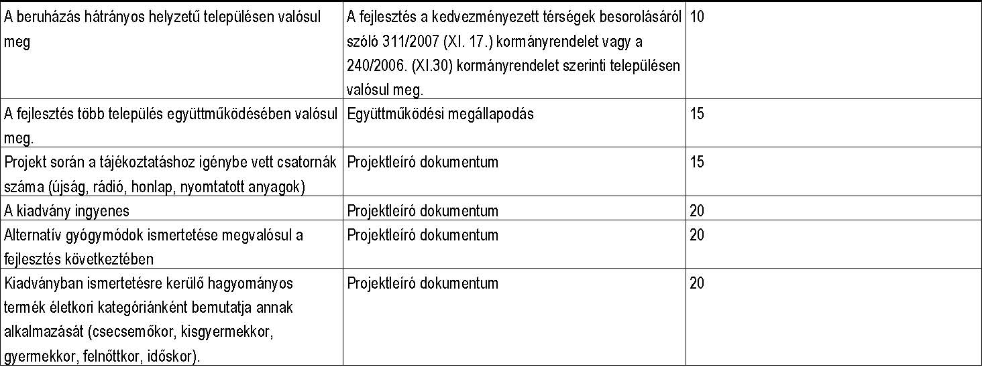
Értékelési szempont Részpontszám megnevezése Részpontszám maximum pontszám
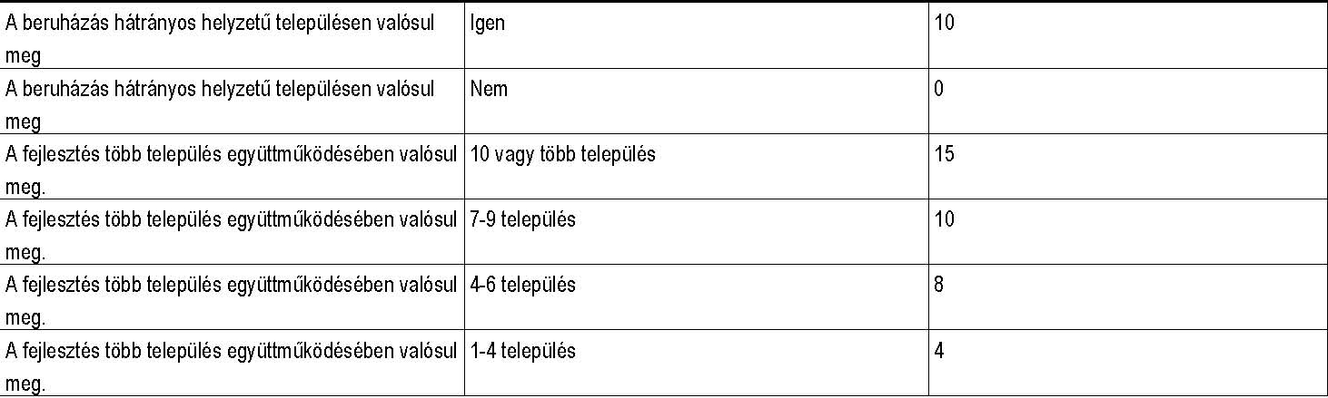
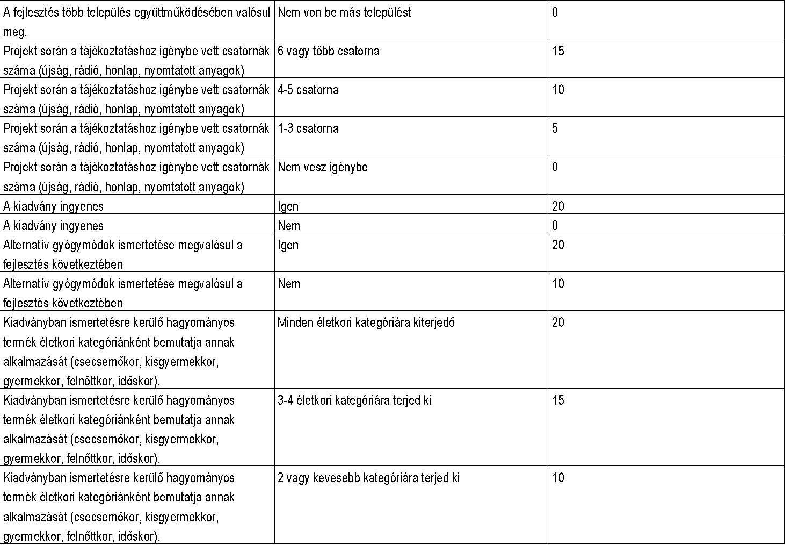

VIII. Jogkövetkezmények
Amennyiben a nyertes pályázó a támogatási határozat kézhezvételét követő 12 hónapon belül a projekt LEADER támogatással való megvalósítása esetén legalább 1 alkalommal nem vesz részt a Helyi Vidékfejlesztési Stratégia megvalósításával kapcsolatos, együttműködést erősítő személyes konzultáción, rendezvényen vagy képzésen, akkor a megítélt támogatás 5%-ának visszafizetésére kötelezett. Ha a pályázó az előírt kötelezettségeinek a megvalósításra rendelkezésre álló időn belül nem tesz eleget, úgy az igénybe vett kifizetett támogatás 25%-ának megfelelő összeg, de minimum 500.000 Ft visszafizetésére kötelezett.
IX. Jogosultságot igazoló csatolandó mellékletek
A vonatkozó LEADER jogcímrendeletben előírt kötelező mellékletek. Együttműködési megállapodás, projekt leíró dokumentum. Nyilatkozat a HVS-sel kapcsolatos, együttműködést erősítő személyes konzultáción, rendezvényen vagy képzésen való részvételről. A formanyomtatványok a LEADER HACS honlapjáról letölthetők: www.tiszazugleader.eu

